1) Ексклюзивний

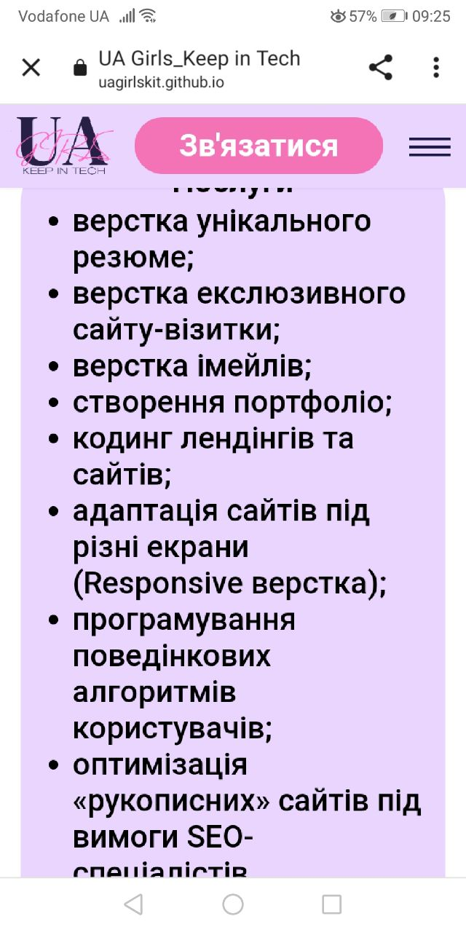

2) Як би ще зробити, щоб у моб версії останній рядок футора був: лого + назва + рік? А у десктопі залишався, як є  
*Галина: В тайлвінд респонсів на моб встановити порядок флексів. Вроді на футер встановлений дисплей - флекс. То треба до кожного елемента додати його місце на кожному екрані - флекс-1, 2 і тд. Або позиціонування reverse*



3) Шрифти без засічок!!! Треба підібрати інший шриф, який буде однаково відображатись у моб та десктопі

4) лінк на наш ГітХаб